# 上课笔记

const app = express();

子路由：**mini-app**

Express.Router();

启用子路由：

App.use(‘path’, miniApp);

模块化：

Require

Module.exports

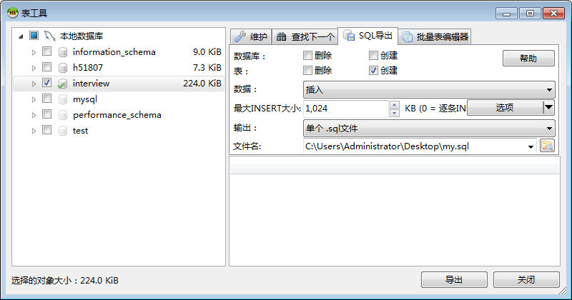

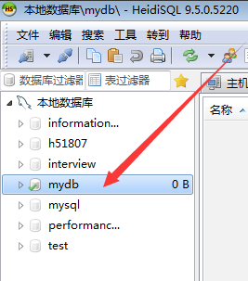

简单需求讨论：做什么功能，功能里面有什么；

一起讨论把表设计好：

Express+MySQL:增删查改

Express+ejs:把数据和我们的模板结合起来； MVC：项目架构；

JS的AJAX：把服务端端和客户端很好的结合起来，提升用户体验；

文件上传：multer ajax formdata js操作

富文本编辑器：**直接使用**；

子路由，数据库导出导入；